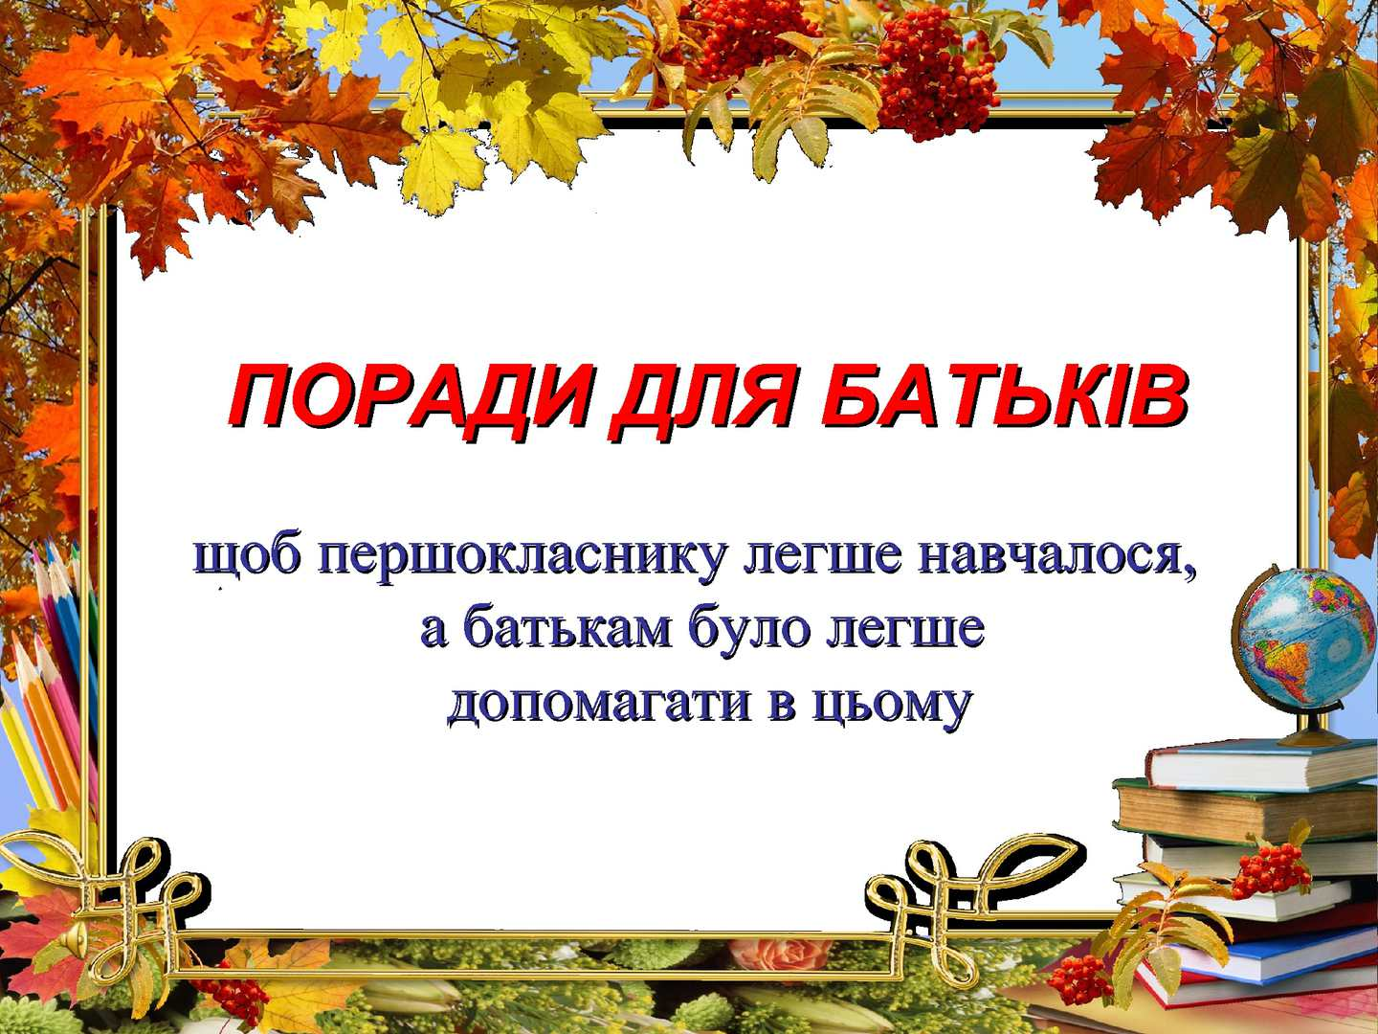

ЯК ДОПОМОГТИ ПЕРШОКЛАСНИКУ?

Перший дзвоник, перший клас, перша вчителька, батьки з нетерпінням чекають, коли віддадуть свою дитину до школи. Важливою для майбутніх учнів є адаптація до школи, адже перебування там суттєво відрізняється від звичного для них садочка. Адаптація до школи – перехід дитини до систематичного навчання і звикання до нових умов. І цей період звикання до навчання кожен першокласник переживає по-своєму.
Звикання до школи - тривалий індивідуальний процес. Згідно зі статистикою, тільки 50% дітей адаптується до нових умов і вимог протягом півроку. Другий половині потрібно більше часу. Від чого залежить тривалість адаптації? Перш за все, від того, чи була дитина психологічно готова до школи, а також від її стану здоров’я та рівня розвитку. Батькам першокласників слід розуміти, що адаптація до школи - це процес багатоплановий, тобто в ньому задіяно як фізіологічні явища, так і соціально-психологічні. Що стосується фізіологічної адаптації, то медики відзначають, що більшість першокласників хворіє у вересні, деякі діти втрачають вагу в перші 2-3 місяці навчання, деякі скаржаться на втому, головний біль, стають примхливими. Це не дивно, оскільки на 5-6 річних малюків обрушується лавина завдань, що вимагають від них розумового і фізичного напруження. Соціально-психологічна адаптація полягає в освоєнні нового соціального статусу «учень», а також у налагодженні ефективного спілкування з однолітками і вчителем.
Як зрозуміти, що дитина успішно адаптувалася?
1. Процес навчання викликає у першокласника позитивні емоції, він упевнений в собі і не відчуває страх.
2. Новоспечений учень справляється зі шкільною програмою.
3. Дитина проявляє самостійність при виконанні завдань і звертається за допомогою до мами або тата тільки після того, як самостійно спробувала його виконати.
4. Першокласник задоволений своїми стосунками з однокласниками і вчителем.

Як можуть допомогти батьки?
1. Пояснити дитині, що означає «бути школярем» та для чого це потрібно. Розповідати про школу, про існуючі в ній правила, щоб дитина була обізнана і, відповідно, відчувала себе впевнено, не боялася і не сумнівалася у своїх здібностях.
2. Продумати режим дня і суворо його дотримуватися.
3. Навчити першокласника задавати вчителю питання (не боятися і т.д.).
4. Розвивати навички емоційного контролю, вміння підкорятися правилам.
5. Пояснити, що означає «акуратно», «старанно», формувати самооцінку.
6. Розвивати комунікабельні здібності.
7. Підтримувати бажання вчитися.
8. Вислуховувати уважно дитину, радити, як діяти в тій чи іншій ситуації.
9. Активно взаємодіяти з учителем і шкільним психологом.
Формування у дитини емоційно - позитивного ставлення до навчання
Інтерес до навчання може з’явитися у дитини лише тоді, якщо з першого дня дорослі створять умови для формування у неї прагнення пізнавати, а також почуття обов’язку, відповідальності тощо.
Важливе значення у формуванні у дітей цінностей і мотивів мають запитання дорослих. Якщо одразу після повернення малюка зі школи бабуся насамперед запитує: «Чим вас сьогодні годували?», дитина, не бажаючи того, поставить навчання на друге місце.
Коли батьки маленького учня запитують: «Ти відповідав сьогодні?»; «Тебе похвалила вчителька?», то у дитини, відповідно, формується інтерес до оцінки, похвали, а не до навчальної праці. З такою мотивацією перші невдачі у неї викличуть негативне ставлення до школи, оскільки школа не змогла задовольнити її амбіцій. Отже, першими і найголовнішими запитаннями батьків, які хочуть сформувати у дитини інтерес до навчання, мають бути: «Що ви сьогодні вчили на уроках?»; «Що ти нового дізнався?»; «Щонайбільше сподобалося?»; «А що виявилося складним?» тощо. Такі бесіди поставлять на перше місце навчальну діяльність як найважливішу в школі.
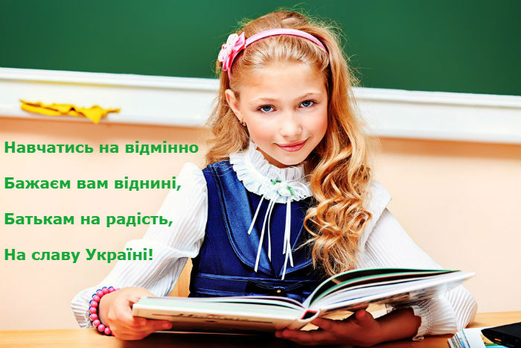

Ключем до будь-якого виду навчання є читання. Що робити, коли дитина не хоче читати, щоб у дитини не виникла відраза до читання? З цього приводу можна дати батькам кілька найпростіших порад.
- Не сварити за погане читання, а навпаки, захоплюватися ним, хвалити малюка за те, що сьогодні він прочитав краще, ніж учора.

- Просити малюка читати щодня не тому, що він погано це робить, а тому, що вам дуже приємно його слухати, що, мовляв, у вас краще виходить приготування вечері, коли він читає вам на кухні.

- Під час читання корисно зупинити дитину, висловити свої враження від прочитаного. Цим ви вносите у процес читання емоційно привабливий момент діалогу, допомагаєте зрозуміти текст і водночас даєте дитині можливість відпочити.

- Не слід забувати, що дітям читати ще важко, і тому недоцільно змушувати читати одразу весь текст.

- Якщо дитина не хоче читати, то не потрібно змушувати її робити це більш, ніж п’ять хвилин поспіль. Краще поділити завдання на невеличкі частини, між якими давати можливість відпочити. У такому разі дитина не перевантажується домашнім завданням і має можливість виконати його досконало та якісно.
Усі перелічені прийоми рекомендується використовувати з перших днів навчання, адже виправляти негативне ставлення дитини до школи, яке вже склалося, значно важче, ніж сформувати позитивне.
Найтиповіші причини зниження інтересу у дітей до навчання:
• завищені вимоги батьків;
• неадекватне оцінювання діяльності, догани в сім’ї та школі;
• часті конфлікти з приводу навчання дитини.
Великі надії щодо своєї дитини є природними: всі батьки бажають, щоб їхня дитина вчилася тільки на «відмінно», тим більше що й здібності має, і до школи добре підготовлена. Помилкою є те, що багато хто з батьків намагається навіяти дітям свої неабиякі сподівання: «Я в школі була відмінницею, тато вчився відмінно, і ти повинен бути відмінником!» Що приховує у собі така помилка?
Слід пам’ятати, що самі тальки здібності та знання ще не гарантують шкільних успіхів. У дитини можуть бути ще виховані працелюбність, уміння переборювати труднощі — навчання даватиметься їй нелегко.
Друга типова причина зниження інтересу до школи в молодших школярів зумовлена тим, що багато батьків мають неправильне уявлення про можливості дітей цього віку і схильні надто високо оцінювати успіхи своєї дитини. Те, що одна й та сама робота вдома викликає захоплення, а в класі оцінюється «задовільно», звісно позначається на ставленні до школи. Дитина дуже швидко робить висновок, що вчитель навмисне занижує їй оцінки, що до неї несправедливо ставляться в школі, її не люблять... Таким чином, батьки самі виробляють у дітей негативне ставлення до школи замість того, щоб своєчасно дізнатися про критерії оцінювання роботи учнів і скоригувати свої вимоги з вимогами педагога.
Часті конфлікти з приводу шкільних невдач чи домашніх завдань не тільки завдають невиправної шкоди взаєморозумінню в сім’ї, не лише привчають дитину до сварок, псують її характер, негативно впливають на нервово-психічне здоров’я малюка, а й безпосередньо позначаються на навчальній діяльності.
По-перше, навчання, що стало причиною домашніх сварок, втрачає привабливість в очах дитини; по-друге, страх перед невдачею (докорами, погрозами, покараннями) різко знижує вірогідність успіху в навчальній роботі. Конфлікти з приводу домашніх завдань виникають, якщо:
• дитина зволікає з виконанням домашніх завдань: «Дві години йому можна довбати, що час сідати за уроки, а він і вухом не веде»;
• невиправдано великі витрати часу на виконання домашніх завдань: «Годинами сидить, чим завгодно займається — тільки не уроками»;
• незадовільна якість виконання завдань: «По сто разів змушую переписувати, й умовляю, і караю, а все робить будь-як. Йому бракує старанності».
Цих конфліктів можна уникнути, якщо відразу встановити час початку виконання домашніх завдань і будь-що дотримуватися його. Тоді замість того, щоб боротися з невдоволеною дитиною і підкоряти її собі, дорослий може навіть виступати на її боці, разом із нею «підкорятися часові», розуміти дитину, співчувати їй, змушеній такого чудового дня йти не на прогулянку, а вчити уроки.
Унаслідок такої зміни позицій стосунки батьків і дитини помітно поліпшаться, адже дитину розуміють, їй співчувають, просто нічим не можуть допомогти — вона сама призначила цей час! А головне — дотримання такого режиму занять протягом місяця допомагає виробити відповідне психологічне ставлення до часу: готовність до занять, яка виявляється в тому, що ігрова діяльність гальмується, а пізнавальні процеси активізуються.
Значні витрати часу на виконання домашніх завдань пов’язані з тим, що молодші учні ще не вміють зосереджено працювати, часто відволікаються, виконують багато зайвої роботи. Але якщо в цьому віці не привчити дитину економити свій час, працювати на повну силу, то в майбутньому, коли обсяг домашніх завдань зросте, виконати їх буде просто неможливо. А щоб увага відволікалася якнайменше, необхідно організувати дитині постійне місце для занять — без ілюстрованих календарів, картинок і листівок під склом та іграшок на столі. Краще, щоб вона не сиділа біля вікна, з якого добре видно, як у дворі граються товариші.
Обов’язковою умовою стосунків у системі «батьки — дитина» є взаємна повага й довіра. Дорослим варто бачити в дитині самобутню особистість, а не об’єкт виховних дій, шанобливо ставитися до неї, розвивати в собі вміння підійти до дитини з позитивною настановою.
Школа — Ваш вірний союзник і помічник. Звертайтеся до педагогів, вони завжди відгукнуться на Ваші прохання і допоможуть у вихованні дитини.

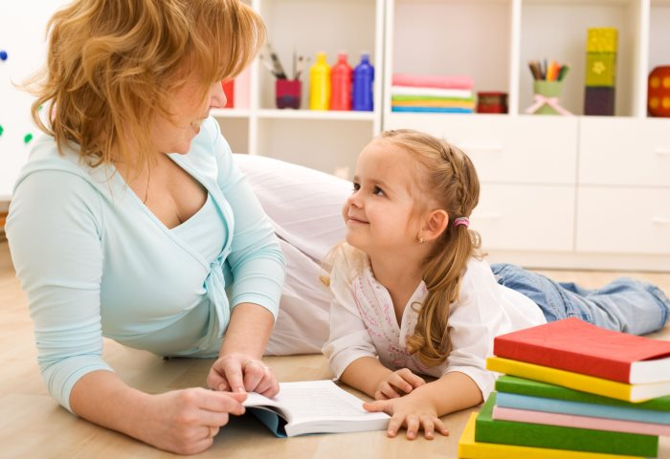

Десять заповідей батькам

1. Не навчайте того, у чому не обізнані: для правильного виховання дитини потрібно знати її вікові та індивідуальні особливості.
2. Не сприймайте дитину як свою власність, не ростіть її для себе. Ваша мета — виростити її для життя серед людей.
3. Довіряйте вашій дитині, розтлумачуйте те, що вона робить краще, а що — гірше. Залишайте за нею право на власні помилки: дитина оволодіє вмінням самостійно їх виправляти.
4. Не ставтеся до дитини зневажливо. Вона мусить впевнюватись у своїх силах поступово, і з неї виросте відповідальна особистість.
5. Будьте терплячими.
6. Будьте послідовними у своїх вимогах, однак запам’ятайте: твердість лінії у вихованні досягається не покараннями, а стабільністю обов’язкових для виконання правил, спокійним тоном спілкування, неквапливістю і послідовністю.
7. Потурбуйтесь про те, аби ваша дитина накопичувала досвід у спокійному темпі. Дозволяйте їй відпочивати від ваших розпоряджень, зауважень, наказів. Нехай син або донька потроху самі вчаться розпоряджатися собою.
8. Виключіть зі своєї практики вислів: «Роби, якщо я наказав», замініть цю форму вимоги іншою: «Роби тому, що не зробити цього не можна, це принесе користь». Дитина має звикнути діяти не на догоду батьківському розпорядженню, а тому, що це доцільно, розумно, потрібно.
9. Оцінюючи дитину, кажіть їй не тільки про те, чим ви особисто незадоволені, а й про те, що вас у ній радує. Ніколи не порівнюйте свою дитину із сусідською, з її друзями, однокласниками. Порівнюйте з тим, якою вона була вчора і якою вона є сьогодні. Це допоможе вам швидше оволодіти азами батьківської мудрості.
10. Ніколи не кажіть, що вам ніколи виховувати свою дитину. Це все одно, що сказати: «Мені ніколи її любити».
Ми виховуємо своїх дітей на прикладі свого життя, системи власних цінностей, виховуємо своєю присутністю і відсутністю, виразом обличчя, звичним тоном спілкування з людьми, обстановкою в квартирі, ставленням до праці та дозвілля.

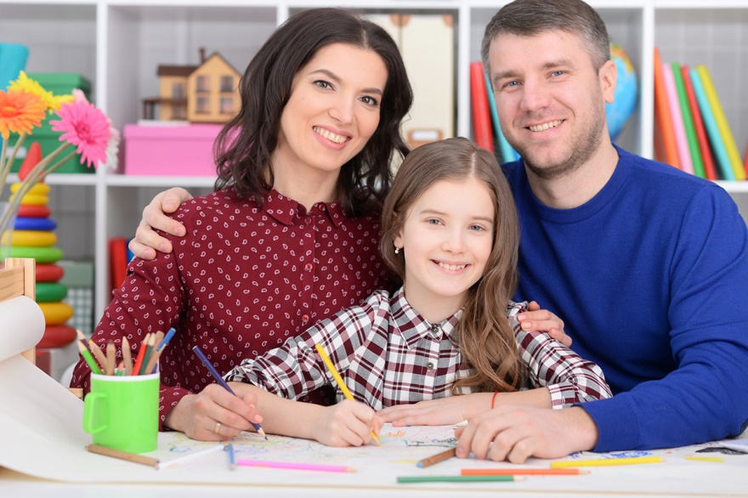

ПАМ’ЯТКА ДЛЯ БАТЬКІВ

Шановні батьки! Пам’ятайте, що Ваша сім’я — найперша і найважливіша ланка виховання, оскільки саме в ній закладається духовне ядро особистості, основи її моралі, народжуються і поглиблюються любов до батьків, сім’ї, роду, народу, до усього живого, повага до рідної мови, історії, культури. Взірцем гуманних якостей маєте бути насамперед Ви самі, характер взаємин у Вашій сім’ї. Отож:
• Шануйте одне одного, будьте чуйними, уникайте сварок і образ.
• Показуйте дітям приклад доброзичливого ставлення до інших членів сім’ї, сусідів, співробітників, а також до незнайомих людей, що потребують допомоги. Пам’ятайте:діти копіюють дії дорослих і насамперед батьків!
• Стежте, щоб Ваші слова не розходилися з Вашими справами. Молодший підліток дуже спостережливий і допитливий, і навіть невеличка фальшива нотка у сімейному оркестрі може спровокувати недовіру Вашої дитини.
Батькові слід узгоджувати свої дії стосовно дитини з діями її матері, матері — із діями батька. Згадаймо народну мудрість: «Якщо батько каже «так», а мати — «сяк» — росте дитина, як будяк!»
• Будьте моральним зразком для своєї дитини. Ваші син або дочка — уже підлітки, і їм властиве критичне ставлення до Ваших якостей. Тому — не тупцюйте на місці, «зростайте» разом із Вашими дітьми, щоб вони відчували гордість за батьків, бажання бути схожими на Вас.
Успіх виховання залежить від мудрого поєднання любові до дитини з вимогливістю до неї.
• Шануйте дитину, її гідність і почуття. Вмійте поставити себе на її місце, цікавтеся її успіхами і невдачами. Пам’ятайте: тільки повагою до юної особистості можемо навчити її шанувати інших.
• Вправляйтесь із своїми дітьми в гуманних учинках. Організовуйте їхнє життя так, щоб вони на ділі могли піклуватися про тих, хто цього потребує (молодший брат або сестра, старенькі бабуся або дідусь, хворі в сім’ї) і допомагати старшим (правильний розподіл домашніх обов’язків), щоб вони були готові допомогти своїм друзям, щоб завжди були чемними.
• Пам’ятайте, що, виховуючи дітей, Ви виконуєте не тільки батьківський, але і громадянський обов’язок!

